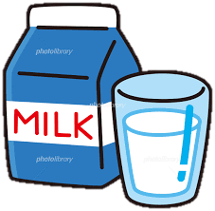
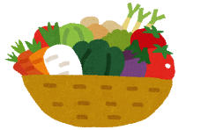
愛西市栄養教諭・学校栄養職員部会
牛乳・乳製品×地場産物

いよいよ給食が始まりますね！休校中はおうちでも牛乳を飲んでいましたか？牛乳は、成長期に欠かせないカルシウムやたんぱく質を豊富に含んでいます。このレシピを使って牛乳をたくさん消費しましょう！
れんこんミルクプリン

《材料》（４人分）
・牛乳 ３５０ｃｃ
・砂糖 ５０ｇ
・れんこん １０ｇ
・ゼラチン ４ｇ
・水 大さじ２


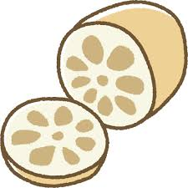

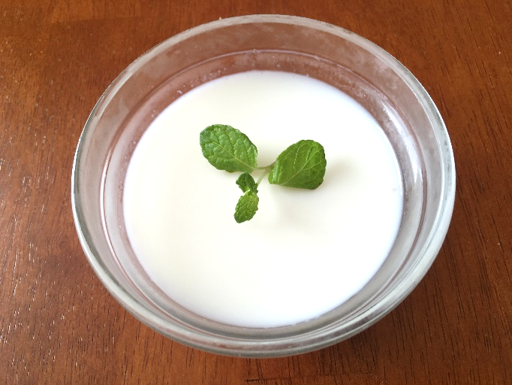
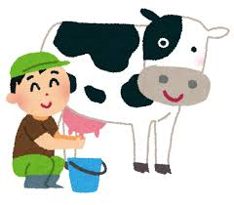
★ポイント★
・れんこんの形が残っていても大丈夫！れんこんの食感がアクセントになっておいしいです。
・なめらかに仕上げたい場合は、作り方⑤で容器に流し入れる前に、ザルやこし器で裏ごししてください。
＊ れんこんにたくさん含まれている食物繊維のおかげで、モッチリ・プルプルな食感のミルクプリンが作れます。
＊ ～毎日牛乳をもう（モ～）1杯。育ち盛りは、もう（モ～）1パック～
農林水産省は、牛乳やヨーグルトを普段より1本多く消費することを推進する「プラスワンプロジェクト」を4月21日より開始しました。
栄養満点の牛乳を飲むことは、健康を支えるだけでなく、牛乳を頑張って作ってくれている酪農家さんを支えるためにも役立ちます！
《作り方》
- ゼラチンを水でふやかしておく。
- れんこんは皮をむき、すりおろしておく。
※この時、ステンレスなど金属のおろし器を使うと茶色に変色しやすいので、セラミックやプラスチックのおろし器がオススメ！春のれんこんは特に茶色くなりやすいそうです。
- ②のれんこん、砂糖、牛乳を鍋に入れて混ぜ、弱火で加熱する。焦げ付かないよう混ぜながら加熱する。
- 鍋のふちが沸々としてきたら火を止める。ゼラチンを加え、しっかり溶かす。
- 容器に流し入れて冷蔵庫で冷やし固める。

